GET API FOR REACT-APP ChoCayXanh

1. GET API PRODUCT WOOCOMMERCE ( data cây)
2. Sử dụng plugin JWT tạo token để truy cập vào woocommerce get data

- Lấy token JWT bằng postman

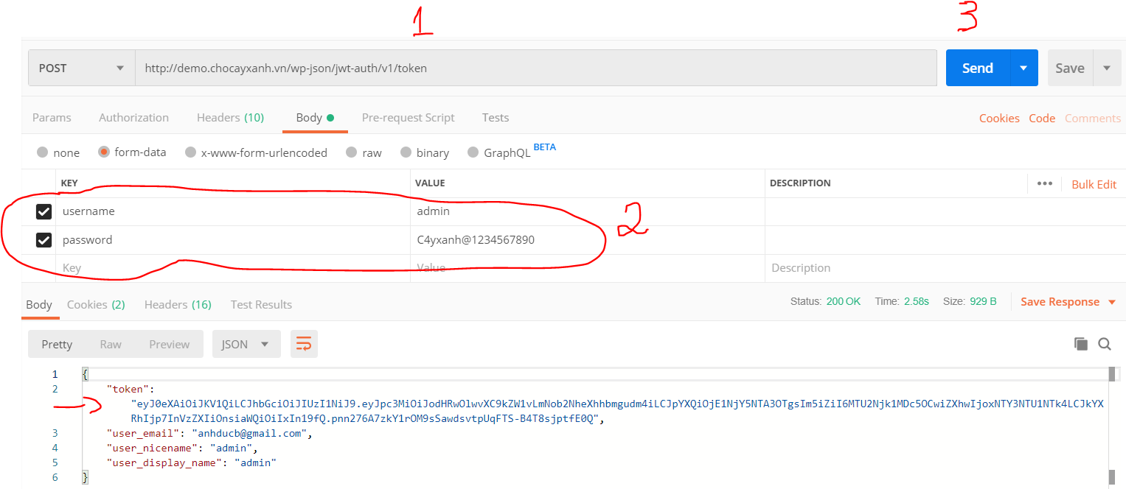

* Sau khi lấy được token ta gán token vào header fetch api về



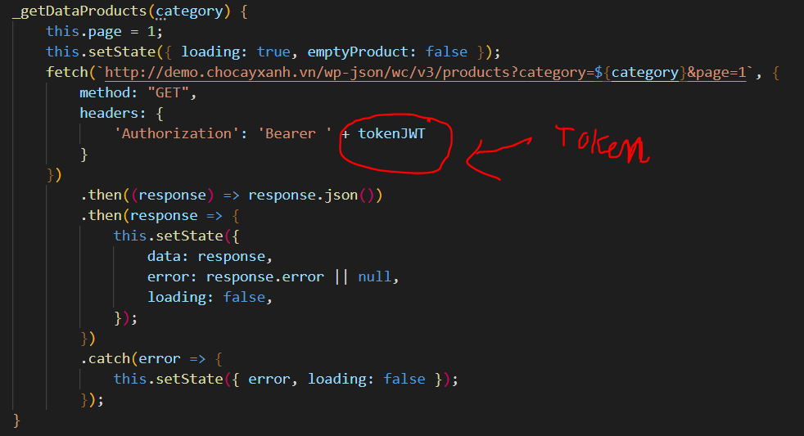

1. API thư viện cây

* Get api theo category

+ Trước tiên phải lấy list category

+ <http://demo.chocayxanh.vn/wp-json/wc/v3/products/categories>

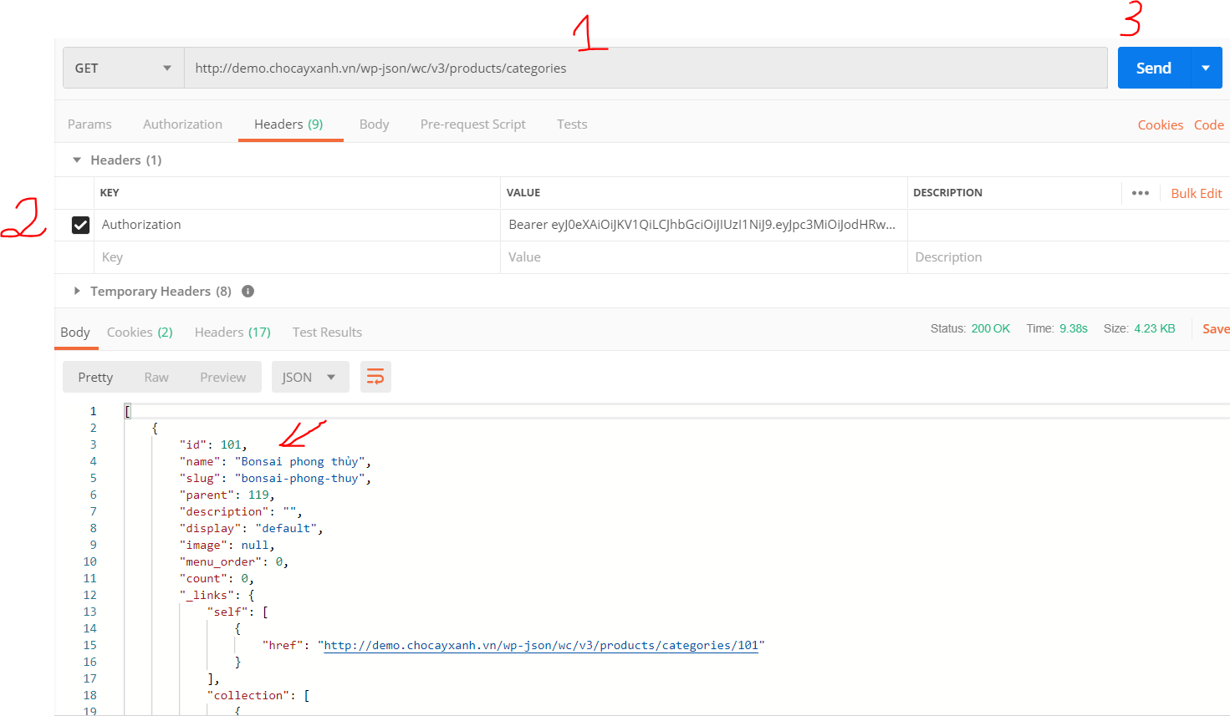

* Sau khi có id của các category thì ta sẽ get được tất cả các cây trong category đó bằng cách dưới đây

<http://demo.chocayxanh.vn/wp-json/wc/v3/products?category=104>

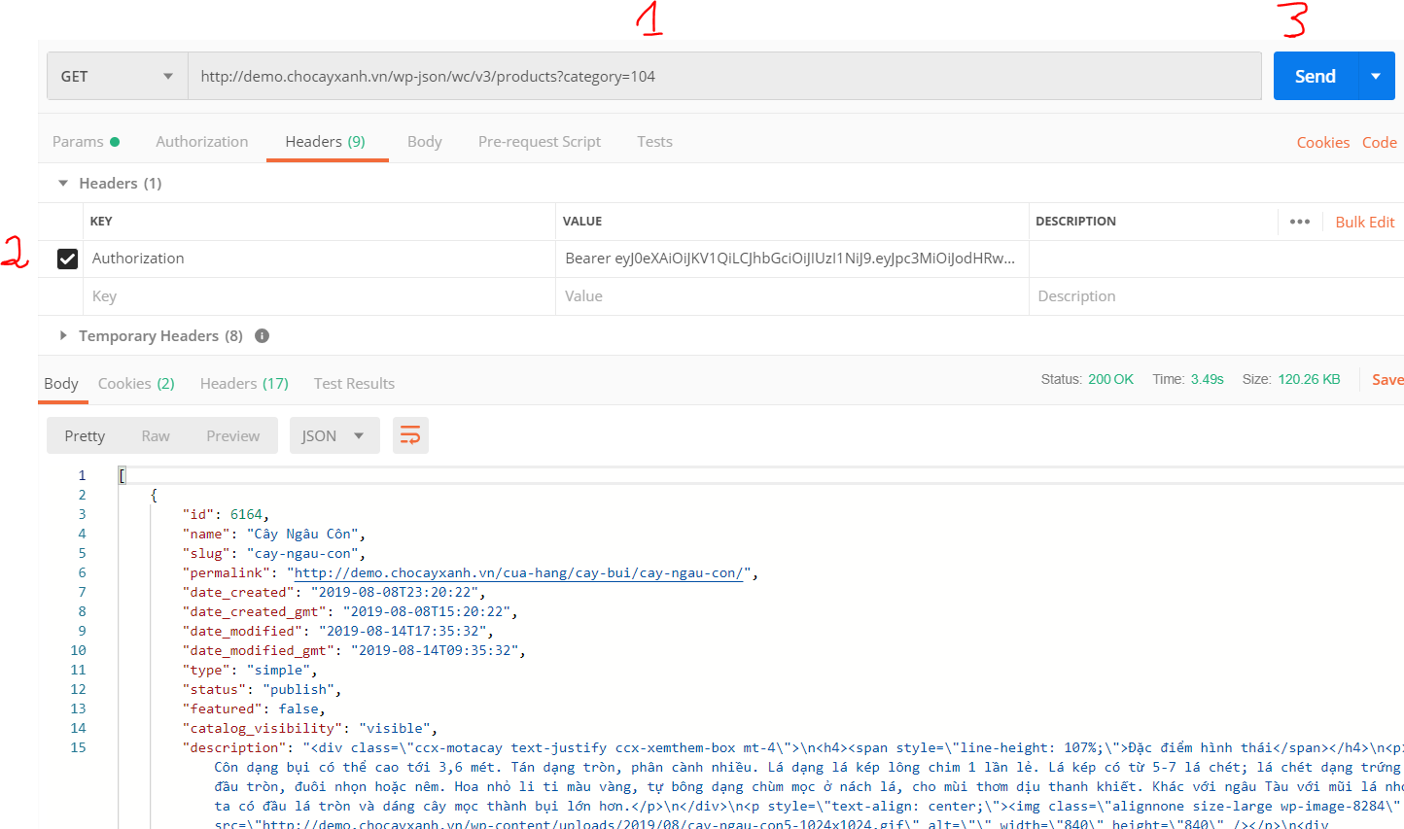

* Get api theo category và pagination

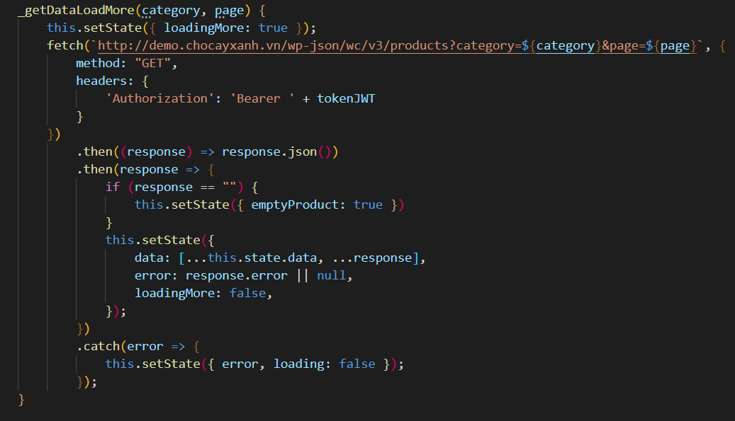

1. Get api thông tin cây ở màn hình splash để sử dụng cho thanh search trong màn hình search cây

* Sử dụng redux tạo một action, khi vào màn hình splash thì dispatch cho thực hiện get api và lưu vào store

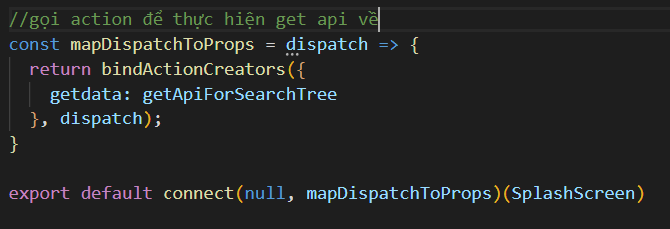

* Sau đó khi vào màn hình search cây chỉ việc gọi state ra và sử dụng

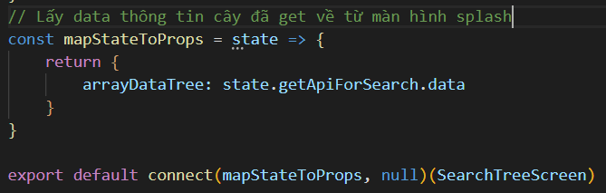

1. GET API CÁC BÀI TIN TỨC
2. Get api các bài post thì không cần authentication.
3. Để get được tất cả thông tin của bài post bao gồm link hình ảnh thì ta cần thêm {?_embed} vào sau link api

* <http://demo.chocayxanh.vn/wp-json/wp/v2/posts?_embed>

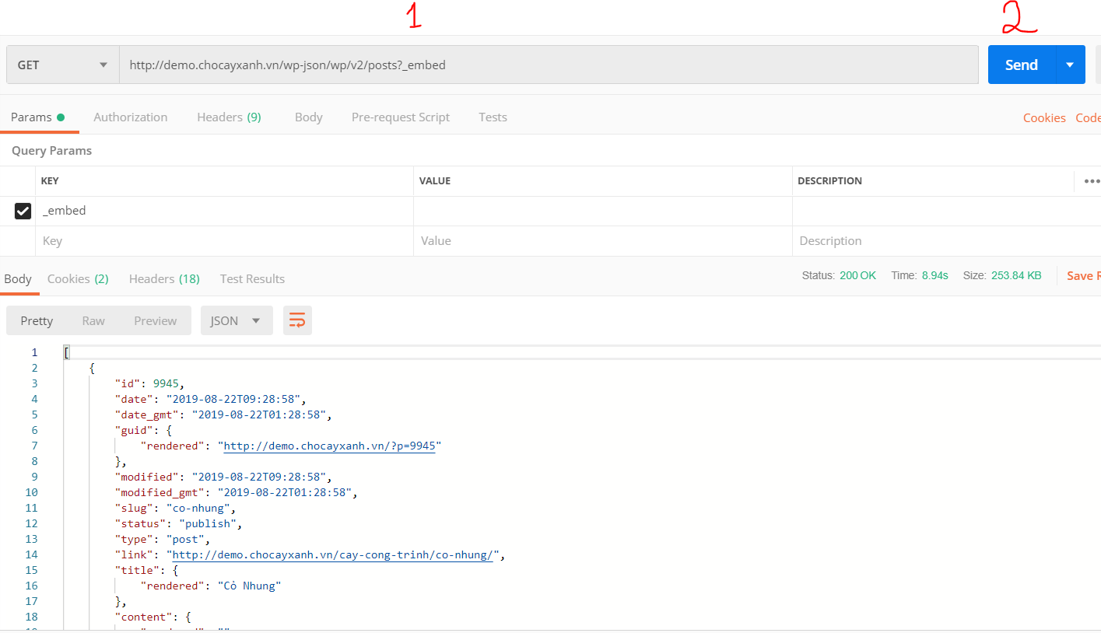

1. Get api cho thanh search tin tức

* Đầu tiên ta sẽ lấy được các id của các bài tin tức liên quan tới key word mà người dùng bấm tìm kiếm.

[http://demo.chocayxanh.vn/wp-json/wp/v2/search?search={keyword}](http://demo.chocayxanh.vn/wp-json/wp/v2/search?search=%7bkeyword%7d)

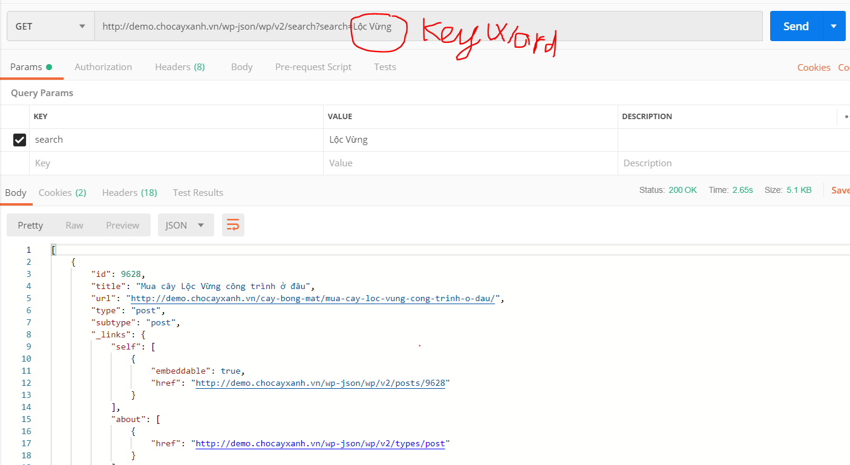

* Để muốn có các trường chi tiết của tin tức thì ta lấy các id đó và bỏ vào api sau
* [http://demo.chocayxanh.vn/wp-json/wp/v2/posts/{id}](http://demo.chocayxanh.vn/wp-json/wp/v2/posts/%7bid%7d)
* Sử dụng promise.all url.map để show ra item

